# 工具准备 Fiddler

简介：Fiddler 是一款手机抓包工具。

下载：

官方地址：<http://www.telerik.com/fiddler>

百度下载：<http://rj.baidu.com/soft/detail/10963.html>

安装：

一路下一步安装即可。

配置：

打开 Fiddler → Tools → Options 进行如下配置：

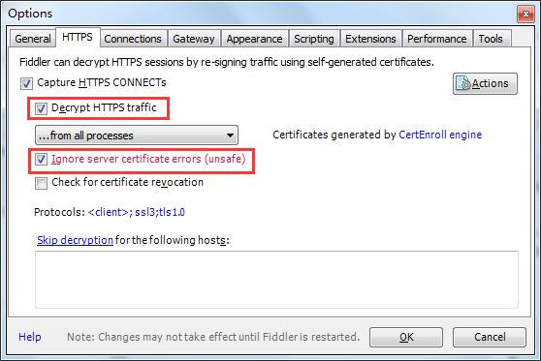

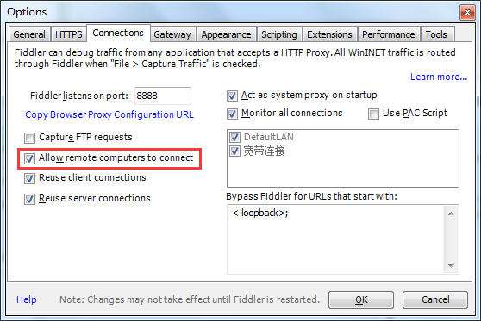

配置完成之后，重启 Fiddler，端口号为 8888

配置 Android 手机：

在 cmd 中输入 ipconfig 命令，获取 ip 地址，如下图：

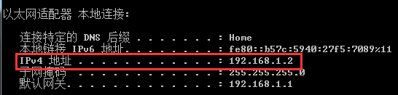

这里 IPv4 为 192.168.1.2 这样就拿到了**端口**和**IP**地址了。